UR-100V Magic T
回歸簡約之美

日內瓦，2023年4月26日

UR-100V系列錶款之演進首重顏色與物料質感變化，之前出現過黑色碳纖維及淡灰色原鈦金屬版本，光線與中性色系物料的化學作用，深得品味之士青睞。最新 UR-100V Magic T 不只是顏色戲法，更著重於光澤質感的微妙變化，亮澤深灰色鈦金屬錶殼及錶帶一氣呵成，將鈦金屬獨有的光澤美感發揮得淋漓盡致。

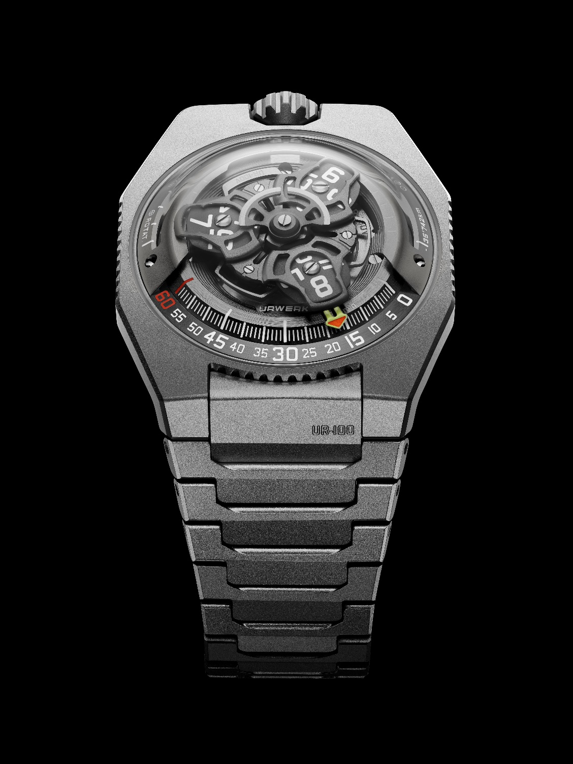

UR-100V 系列有如一幅白畫布，由創作者賦予色彩與想像。URWERK創辦人兼藝術總監Martin Frei表示：「UR-100系列的外觀可以變化出無數新演繹，是品牌經典之作，氣質與外觀會隨時簡而改變。我雖然是創作人之一，卻又渴望從不同版本中感受到其豐富特質，這創作過程令人樂在其中。」

另一位創辦人兼首席製錶師Felix Baumgartner表示：「UR-100V Magic T 名副其實，展現鈦金屬的奇妙特質，在細緻打磨潤飾襯托下美感盡現。之前的版本可見原鈦金屬的簡樸特質，這新版本經過細緻噴砂打磨更為亮澤，展示鈦金屬另一種美態。此外我們亦著眼於時間顯示的易讀性，錶盤經過重新解構設計，結構更加複雜，欣賞立體錶盤多層次結構，可見所有細節配置經過深思熟慮，拓闊了時間顯示概念與視覺美學的界限。」

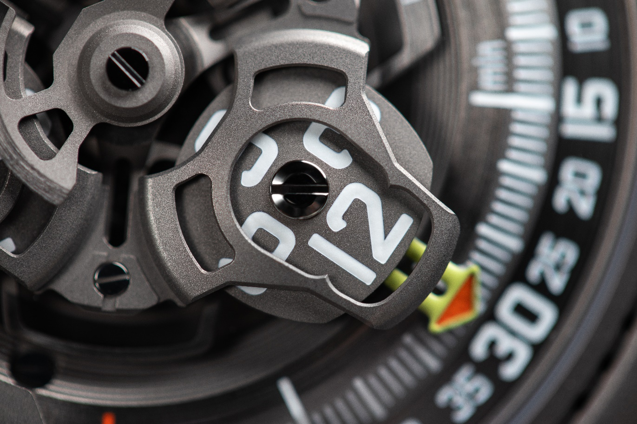

URWERK當初構思UR-100系列就著眼於一個簡約主題，但簡單與簡潔又未能全面反映Martin Frei的美學觀以及Felix Baumgartner的製錶造詣。Martin Frei的設計講究線條形態，是一套有生命活力的設計語言； URWERK首本的漫遊衛星時間顯示，結合無指針小時轉頭及弧形分鐘刻度，Felix Baumgartner不斷將之鑽研提升，當小時轉頭滑行至60分鐘位置，下一個小時數字就會在0分鐘位置出現。

UR-100系列的靈感來自於一個十七世紀的古老擺鐘，品牌憑藉非凡創意將之轉化為顯示時間與空間的時計。URWERK追求創新亦不忘品牌之本與原則， UR-100V Magic T與之前的版本一樣突顯色調光感的微妙變化，設計細節同樣以天體與穹蒼為靈感。

不過UR-100V與其他系列不同之處在於時間與空間合一的概念，外觀設計看似不明飛行物體，在製作層面又超越了當今製錶領域的界限。當小時轉頭連著分鐘指針滑行至60分鐘位置後，會繼續沿著兩個刻度推進：9時位置的刻度顯示20分鐘內地球赤道自轉了555公里，3時位置刻度另一支指針正顯示地球繞太陽公轉的速度，在20分鐘內移動了35,740公里，Magic T 方寸之間，呈現了地球運轉的軌跡。

UR-100V Magic T 限量系列
技術規格

機芯
機芯類型 | UR 12.02 自動上鏈機芯，扁平渦輪葉調節擺陀上鏈速度
寶石 | 40顆
振頻 | 每小時 28,800 次 (4Hz)
動力儲備 | 48 小時
物料 | 衛星小時轉頭由鈹青銅合金日內瓦十字輪推動  鋁金屬卡羅素  ARCAP合金卡羅素及三重底板
修飾 | 魚鱗紋，噴砂打磨，珠擊打磨，磨砂魚鱗紋  倒角螺絲頭  Super-LumiNova®夜光小時數字及分鐘刻度
顯示 | 衛星小時及分鐘，地球赤道自轉20分鐘的距離，地球公轉20分鐘的距離
錶殼
物料 | 噴砂珠擊打磨鈦金屬
尺寸 | 41毫米(闊) x 49.7毫米(長) x 14毫米 (厚)
錶鏡 | 藍寶石玻璃
防水 | 3ATM (30米)
錶帶 | 32個噴砂珠擊打磨鈦金屬鏈節組成
訂價 | 58,000 瑞士法郎，未連稅

____________________
傳媒聯絡: Yacine Sar女士
press@urwerk.com
www.urwerk.com
電話: +41 22 900 20 27

